Faltblatt

PERL(A= å)GGEN

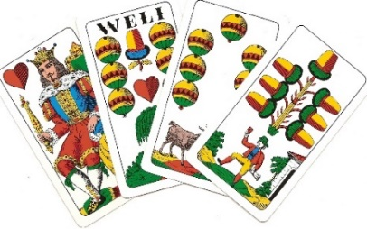
Das Tiroler Nationalspiel seit 1833:
PERLAåGGEN

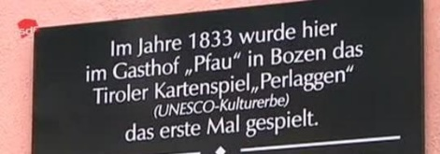
Perlaggen ist ein typisches Tiroler Kartenspiel. Es wurde 1833 im „Gasthof zum Pfau“ in der Bozner Bindergasse Nr. 5 das erste Mal gespielt bzw. erfunden. Eine Tafel am Haus, vom „Förderkreis PERLAGGEN Südtirol“ im Jahre 2016 angebracht, zeugt von diesem historischen Ereignis. Das Spiel hat sich dann sehr schnell in ganz Tirol verbreitet, sodass schon 1853 ein Perlaggerbüchl mit dem Titel „ Das Tiroler National- Perlagg- Spiel erklärt von einigen Etschländern“ erschien. Und seither wird nur in Tirol perlågget; im Unterschied zu den anderen, hierzulande üblichen Kartenspielen.
Perlåggen ist kein einfaches Kartenspiel. Es fordert nicht unerhebliche Konzentration, Kombinationsfähigkeit, Kopfarbeit, Logik, geistige Flexibilität und taktisches Geschick. Konsequenterweise ergibt sich ein wertvolles Gedächtnistraining, eine Verbesserung der Denkfähigkeit und der kognitiven Reserve. In diesem Sinne kann das Perlåggen als „Denksport“ und als ein exzellentes Hirntraining definiert werden. Ein bekannter Primar der Geriatrie in Bozen sagte einmal, um die grauen Zellen in Form zu halten müsse man Schach spielen und hat hinzugefügt, „Perlåggen“ tut’s auch. Diese Aussage sagt alles. Es ist ein schönes, faszinierendes, interessantes und variantenreiches Spiel. Die
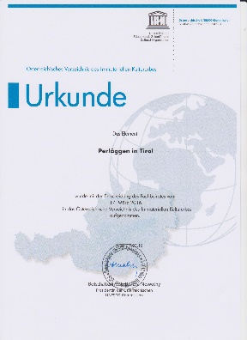
Gespielt wird zu zweit, zu dritt, zu viert und auch zu sechst. Typisch für dieses Spiel sind die Perlåggen, vier ständige Perlåggen (am Kopf dieses Faltblattes abgelichtet) und zusätzlich zwei bis drei sogenannte Trumpfperlåggen. Diese können „getauft“, das heißt in jede andere Karte des Spieles verwandelt werden und behalten diesen Wert für die gerade gespielte Runde. Das Spiel wird von den Figuren Gleich, Hanger und Spiel geprägt. Nicht nur die Güte des Blattes, sondern auch das Geschick und die Erfahrung der Spieler entscheidet über Punktgewinn oder – Verlust.
PERLAGGEN ist als „Immaterielles UNESCO Kulturerbe“ von der Österreichischen UNESCO-Kommission anerkannt worden. Diese Urkunde wurde 2016 in Graz übergeben, wo wir Südtiroler vom „Förderkreis Perlaggen“ eingeladen und bei dieser würdevollen Feier anwesend waren.
Das Kartenspiel „Perlaggen“ wird in Südtirol in Teilen des Landes nach verschiedenen lokalen Bräuchen und mit den üblichen uns bekannten deutschen Karten gespielt. Wir vom „Förderkreis PERLAGGEN Südtirol“ haben uns zum Ziel gesetzt dieses heimische Kulturgut zu fördern, bekannter zu machen und damit es nicht in Vergessenheit gerät. Wir spielen nach den sogenannten „Innsbrucker Regeln“. Inzwischen haben wir vom Förderkreis PERLAGGEN - „15. Südtiroler Landesmeisterschaften und 8. Gesamt-Tiroler- Meisterschaften in Perlaggen“ abgehalten.

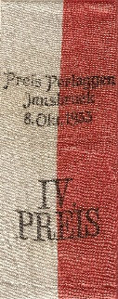

1890 trafen sich in Innsbruck beim „Gasthof grauen Bär“ zu einem Perlagger-Kongress Spielervertreter aus ganz Tirol und haben dort einheitliche Regeln entworfen. Wenn man sich an diesen Regeln hält ist der weitum bekannte Sprichwort „Gottes Wort und Perlaggerstreit wären fort in Ewigkeit“ hinfällig. Perlaggerbüchl Südtirol 98" Verlag Athesia Bozen, Neuauflage Raetia-Verlag 2014. Im Buchhandel oder auch durch uns erhältlich.

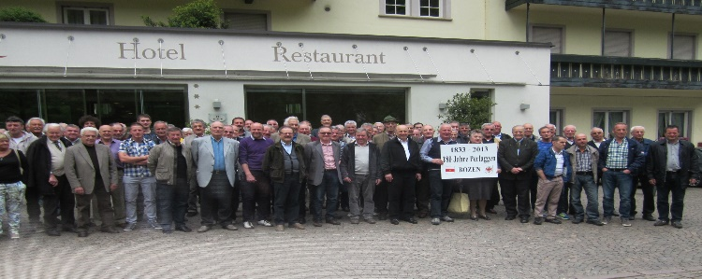

„180“ Jahre PERLAGGEN haben wir bei der Südtiroler Landesmeisterschaft im Jahr 2013 gefeiert.

Haben wir bei Ihnen mit dieser Kurzinformation ein Interesse zum PERLAGGEN geweckt? Der „Förderkreis PERLAGGEN Südtirol“ Tel. 347 8845187 und der „Frangarter- Perlagger-Stammtisch“ Tel. 333 215 0788 bieten „Perlaggerkurse“ zum Erlernen dieses faszinierenden Kartenspiels an. Unter diese Telefonnummern erhalten sie auch unverbindliche Auskünfte zum Kartenspiel PERLAGGEN.
Wir freuen uns über Ihren Anruf!
Weitere Informationen auf der Webseite: https://perlaggenfoerderkreis.wimuu.com/de/

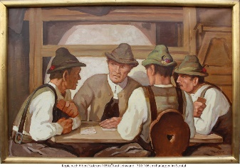
Albert Stolz: Perlaggen im Sarntal

